
uCare
幼儿健康管理
使用手册

免责声明
本使用手册依据公司内部测试环境，配合当前测试通过内容进行编写及更新，测试人员在编写该使用手册时，已尽最大努力确保内容的完善及准确性，但不对使用手册中的遗漏、或不准确而导致的损失或损害承担责任。【以最新使用手册为准】

版权声明
版权所有 © 2022年上海长江唯诚科技股份有限公司保留所有权。
上海长江唯诚科技股份有限公司版权所有， 并保留对本使用手册及本声明的最终解释权和修改权。本使用手册的版权归上海长江唯诚科技股份有限公司所有。未得到上海长江唯诚科技股份有限公司的书面许可，任何人不得以任何方式或形式对本使用手册内的任何内容进行复制、摘录、备份、修改、传播、翻译成其他语言、或将其全部或部分用于商业用途。

文件修改记录
序 | 修改人 | 修改内容 | 修改日期 | 版本号
 | 周小芬 | 初稿 | 2022-09-16 | V1.0

目录
1. 阅读对象 5
2. 使用准备 5
2.1. 操作系统要求 5
2.2. 浏览器要求 5
2.3. 系统访问信息 5
2.4. 业务流程图 6
2.5. 角色权限 6
3. 生长状态标准 7
3.1. 版本 7
3.1.1. 新增版本 7
3.1.2. 修改版本 8
3.1.3. 删除版本 8
3.2. 评定标准 9
3.2.1. 新增标准 9
3.2.2. 修改标准 12
3.2.3. 删除标准 12
3.3. 评定指标 12
3.3.1. 新增 13
3.3.2. 编辑 13
3.3.3. 删除 14
3.4. 营养状况评价 14
3.4.1. 新增 15
3.4.2. 编辑 15
3.4.3. 删除 16
4. 评定标准 16
5. 身高体重 17
5.1. 新增 17
5.2. 批量设置体检日期 18
5.3. 批量设置发布状态 18
5.4. 导入 19
5.5. 导出excel 19
5.5.1. 导出记录表 20
5.5.2. 导出均值汇总表 21
5.5.3. 导出超均值汇总表 21
5.6. 视力普查 22
5.6.1. 新增 22
5.6.2. 批量设置体检日期 23
5.6.3. 批量设置发布状态 23
5.6.4. 导入 23
5.6.5. 导出 24
5.6.6. 删除 24
6. 生长曲线 25
7. 导航页 26

阅读对象
- 研发&测试相关人员
- 实施服务部相关人员

使用准备

操作系统要求
系统版本：Win7及以上；macOS10.0.4及以上

浏览器要求
建议使用浏览器：Chrome
兼容的浏览器：Microsoft Edge、Safari、360极速浏览器（等国内浏览器的极速模式）
版本要求：建议使用浏览器的最新版

系统访问信息
https://cd.oakedu.net.cn/cjvision4/#/yeszzt/szztgl/sgtz

业务流程图
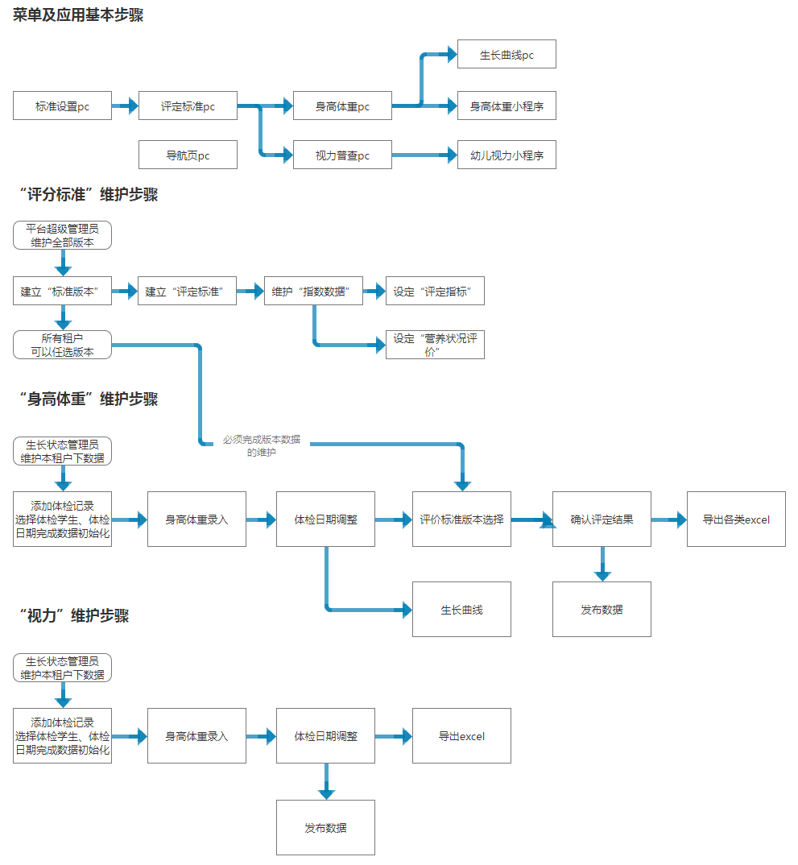

角色权限
角色 | 菜单或应用 | 操作权限说明
平台超级管理员 | 生长状态标准 | 制定评价标准
生长状态管理员 | 全部 | 全部
家长 | 移动端 | 查看自己的体检数据

生长状态标准
生长状态标准由平台管理员维护，然后租户直接选择平台管理员建的版本进行发布使用。禁用的版本各租户将无法查看并选择，不影响该页面的任何操作。
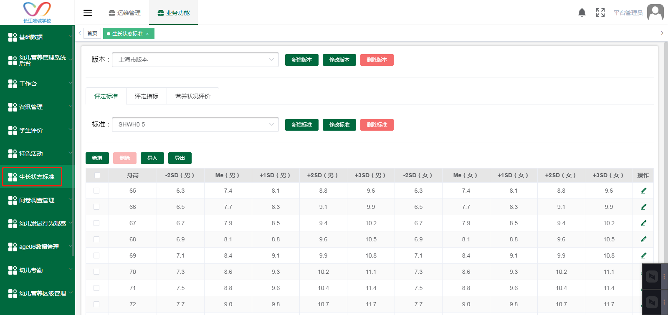

版本

新增版本
点击新增版本，打开新增版本页面，只有启用的版本后续租户才能看到并使用
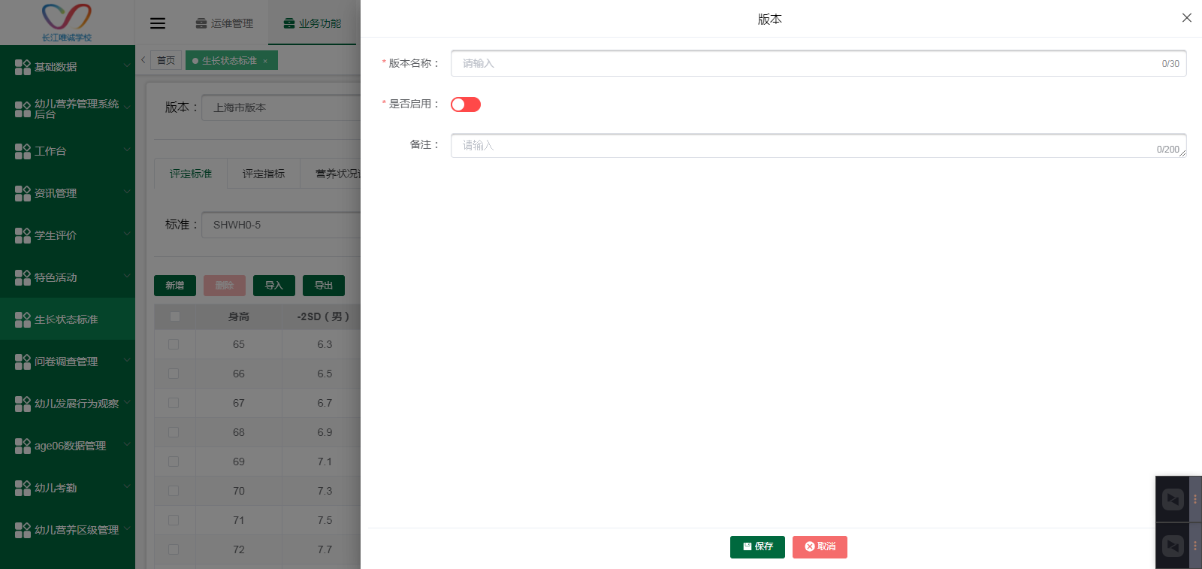

修改版本
点击修改版本，打开版本页面，可以修改页面数据，点击保存后，版本为修改后的版本。
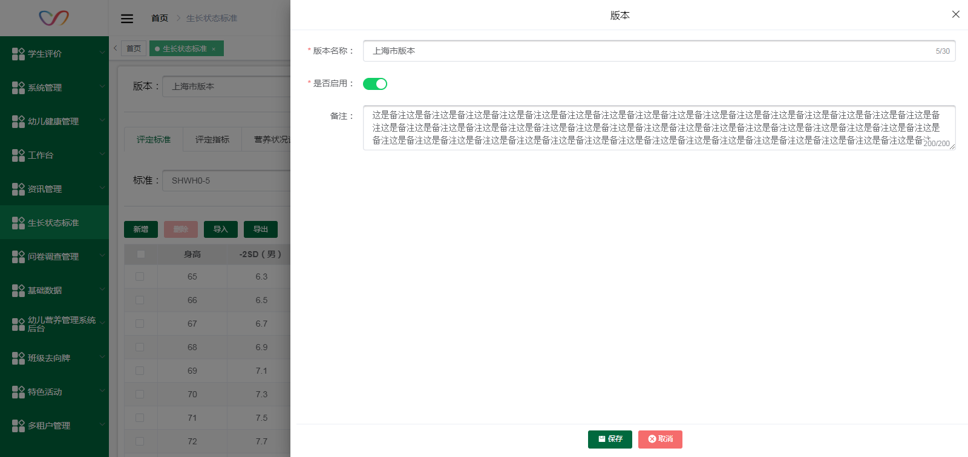

删除版本
点击删除版本，弹出是否确定删除对话，点击确定，删除成功，点击取消，取消删除。
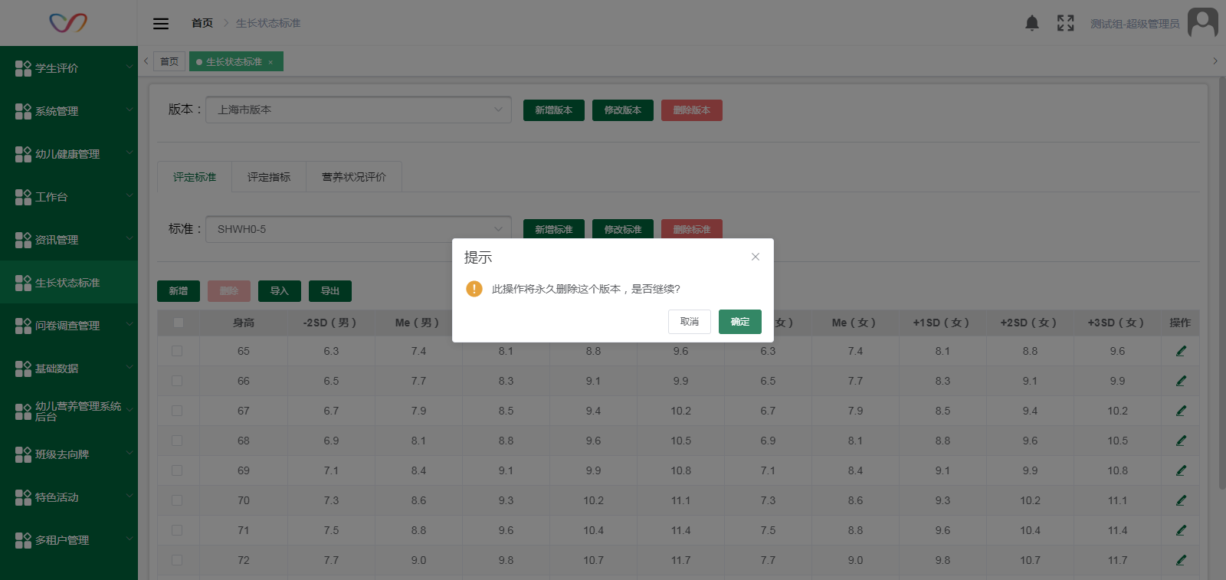

评定标准

新增标准
点击新增标准，打开标准新增页面，按要求填写数据，标准新增后再在相关标准下新增指标。
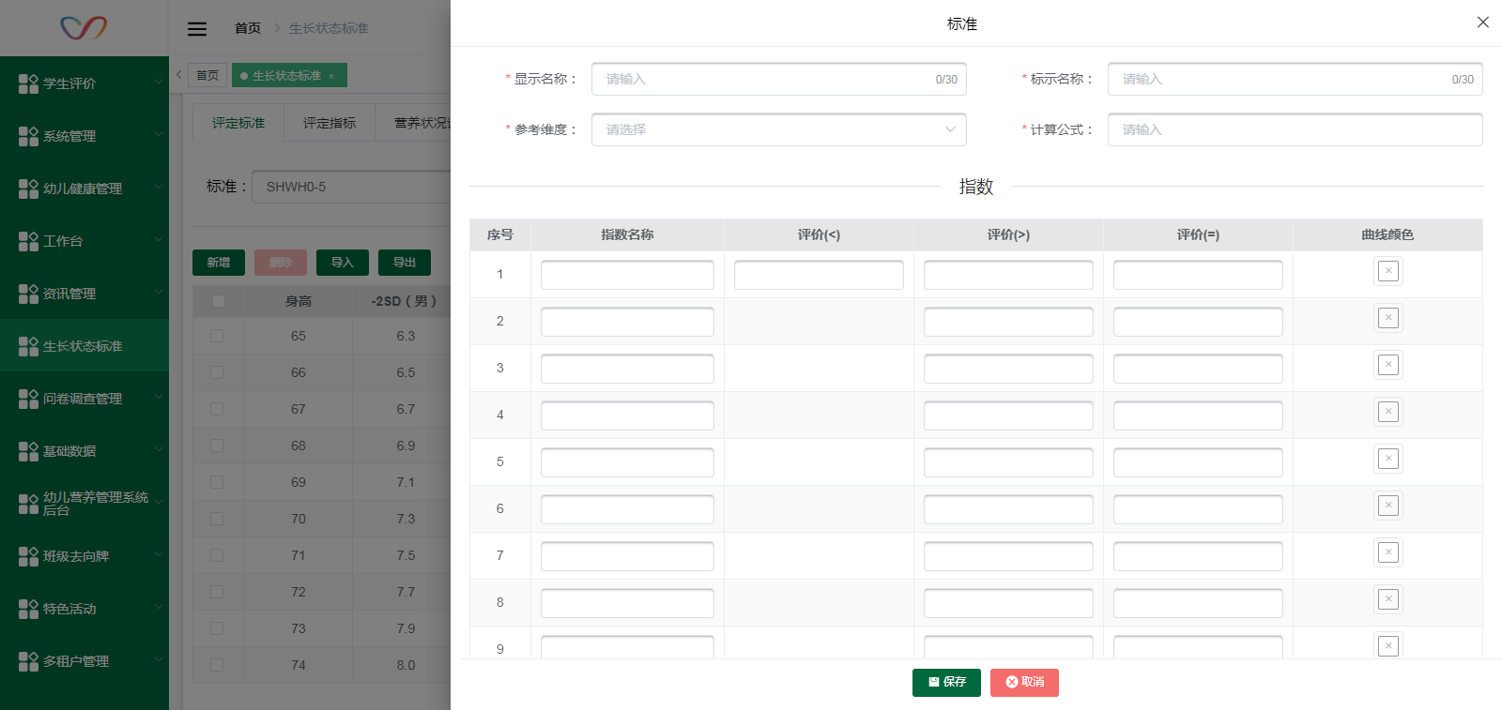

新增指数
新增指数是给选中的标准下新增，后面录入身高体重数据后，会根据这里的指数来生成结果。

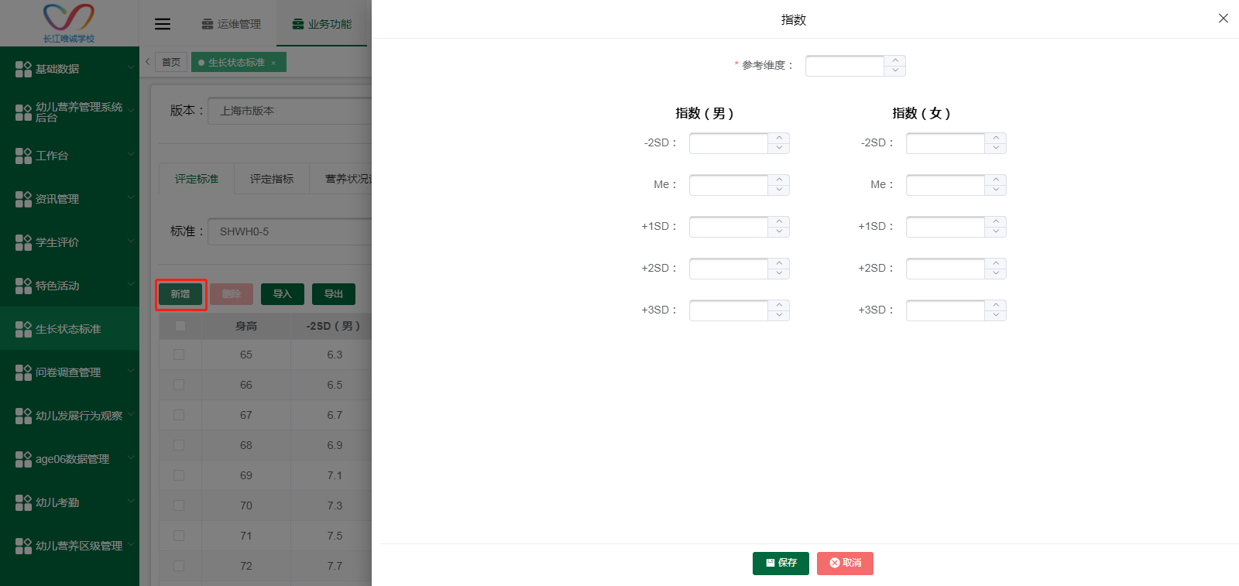

编辑
任意选择一条数据点击编辑按钮，打开编辑页面，可以修改页面上的数据
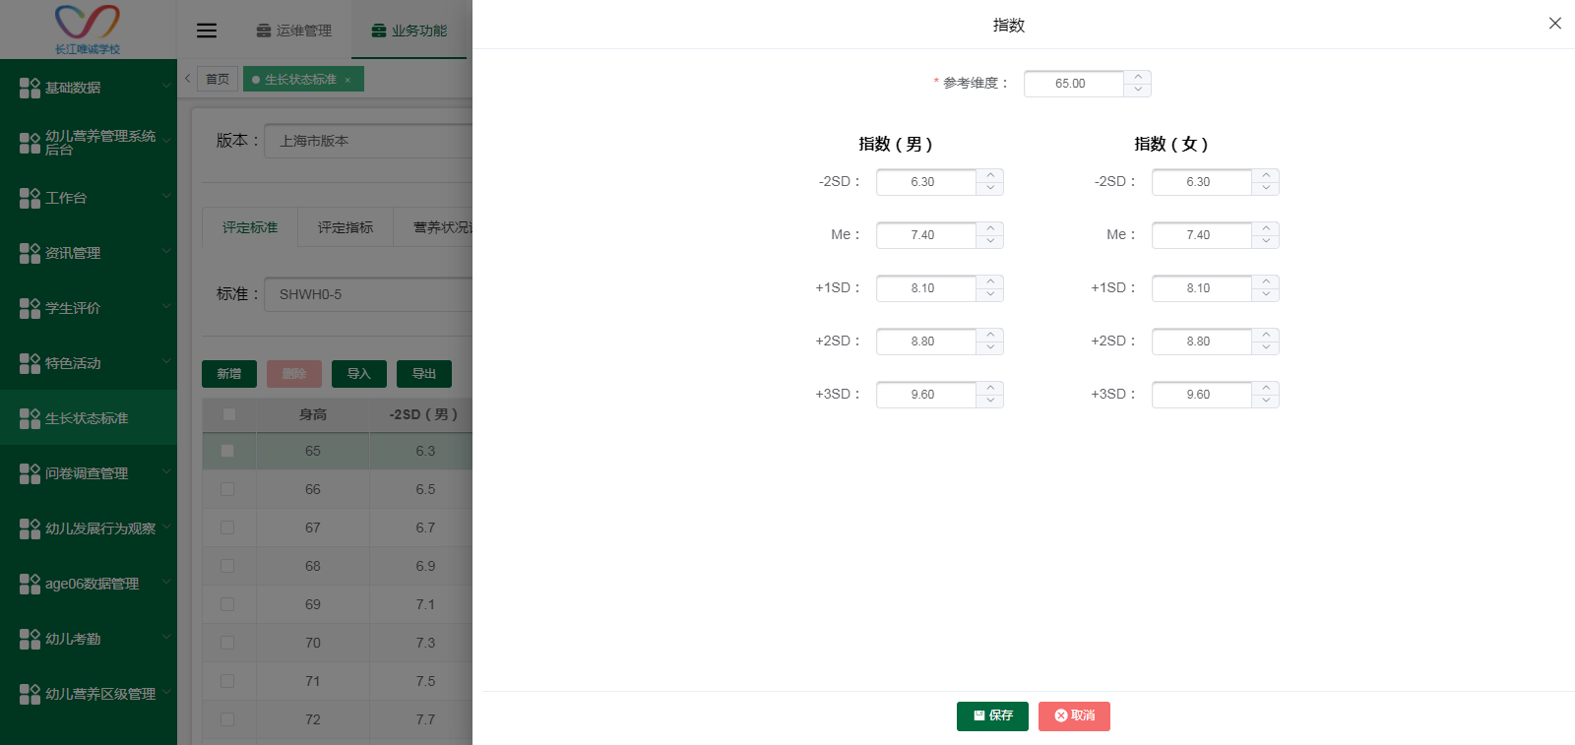

导入
点击导入后下载导入模板，然后填写数据后点击上传文件，注意导入模板中的体检日期格式是2022/09/19这种。
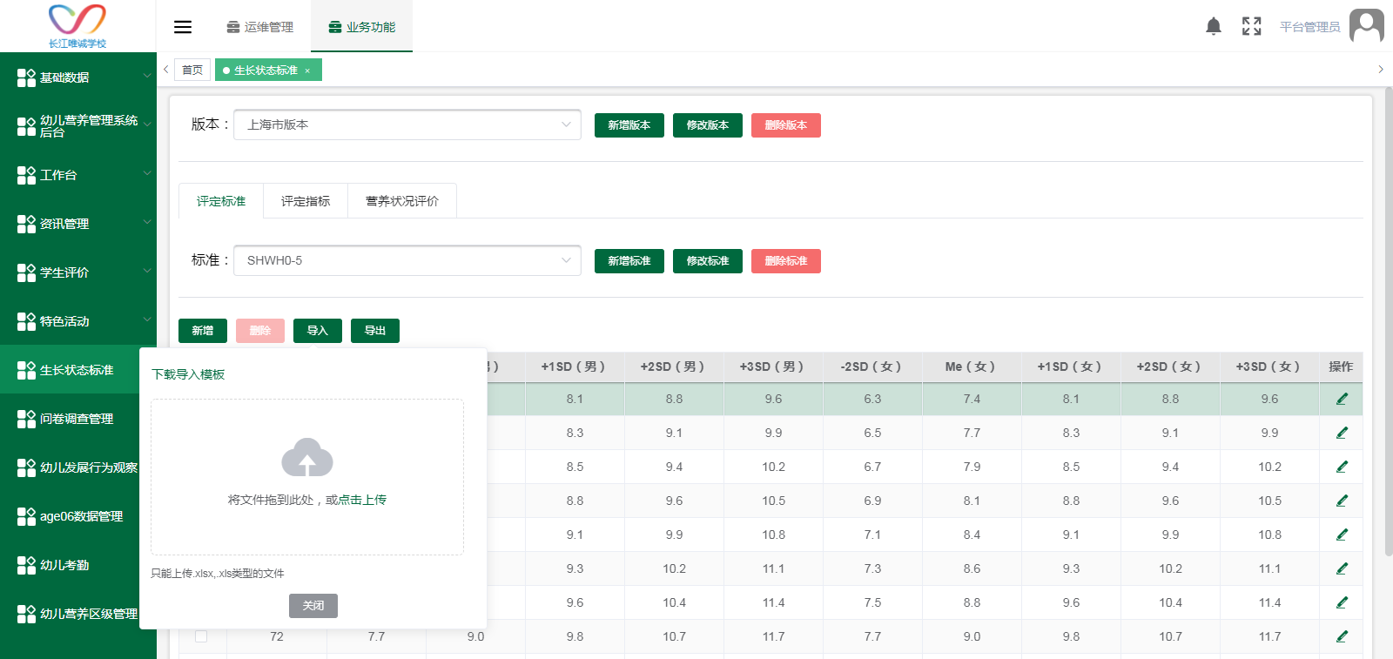

导出
点击导出按钮，导出全部数据。

删除
任意勾选数据，点击删除后，弹出是否确定删除对话框，确定删除，取消不删除。
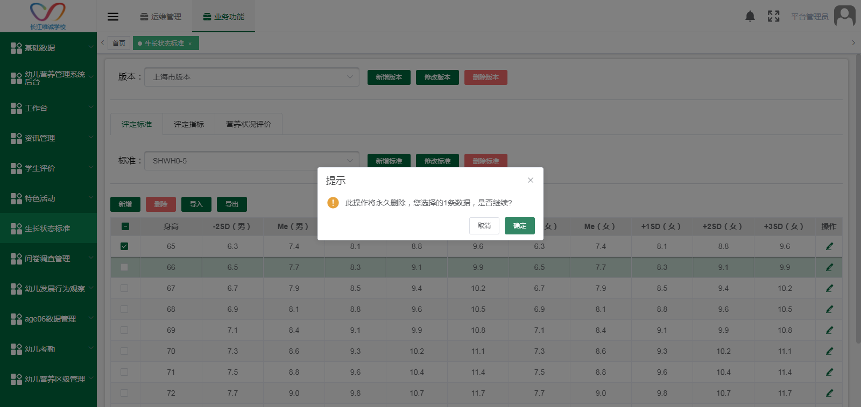

修改标准
点击修改标准，打开标准页面，可以修改页面数据，点击保存后页面数据为修改后的数据。
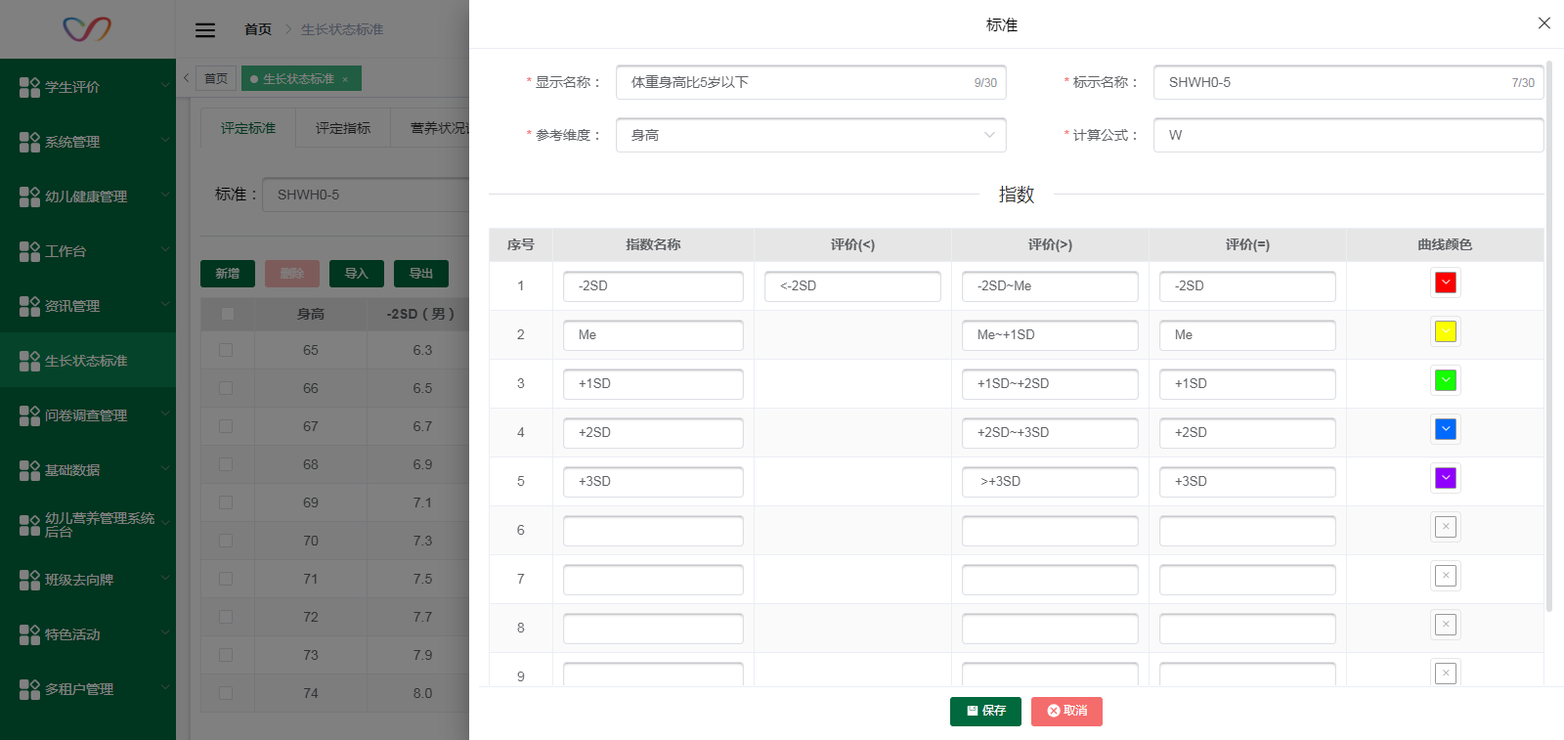

删除标准
点击删除标准，弹出是否删除标准的对话框，点击确定，删除成功，点击取消，取消删除。
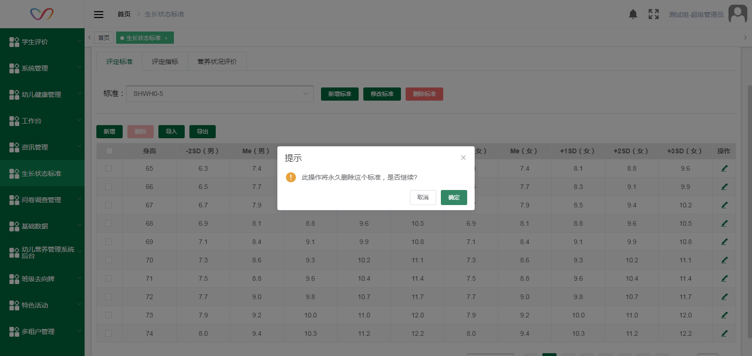

评定指标
点击评定指标 ，切换到评定指标tab页，在页面新增指标，用于后面对身高体重结果评定的计算。
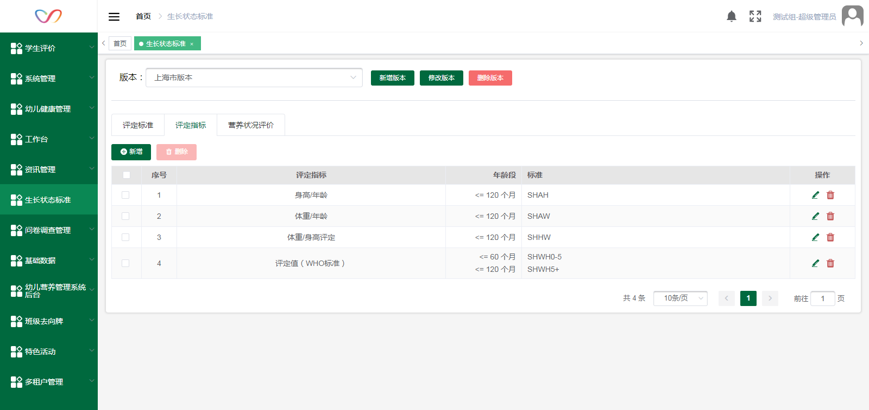

新增
点击新增，打开新增页面，按要求填写数据。

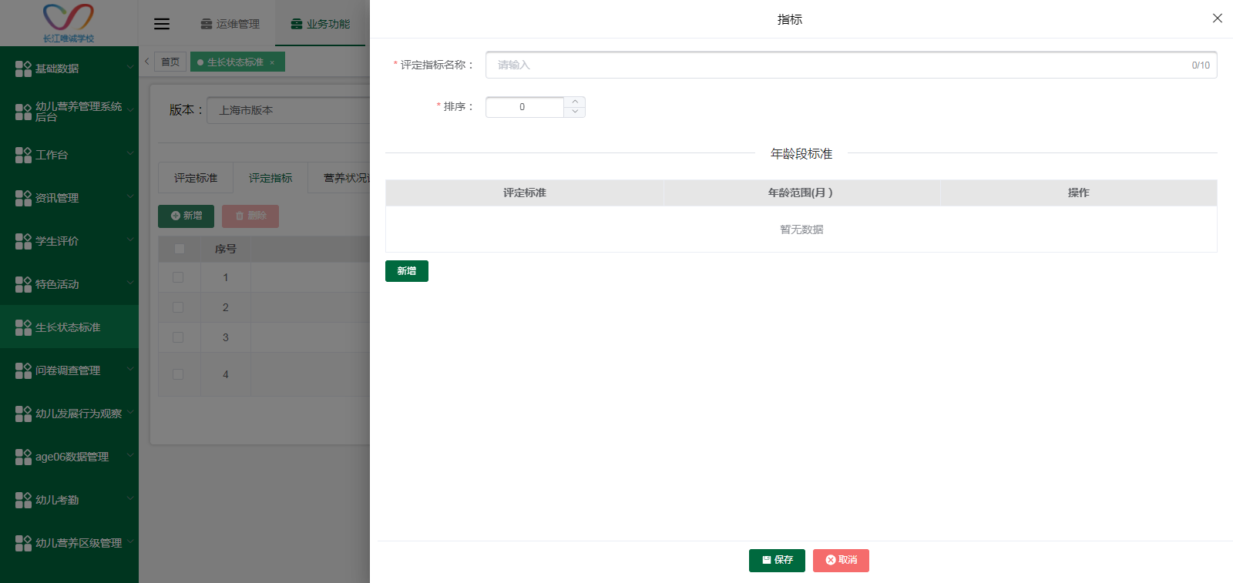

编辑
任意选择一条数据，点击编辑，打开编辑页面，修改数据后点击保存，数据为修改后的数据。
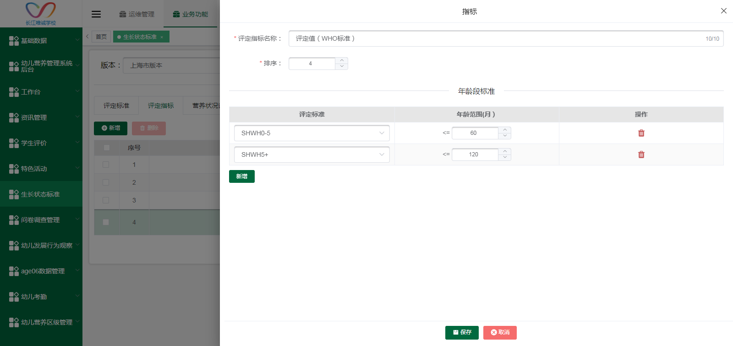

删除
任意选择一条数据点击删除，弹出是否确定删除的提示框，点击确定删除成功，点击取消取消删除。

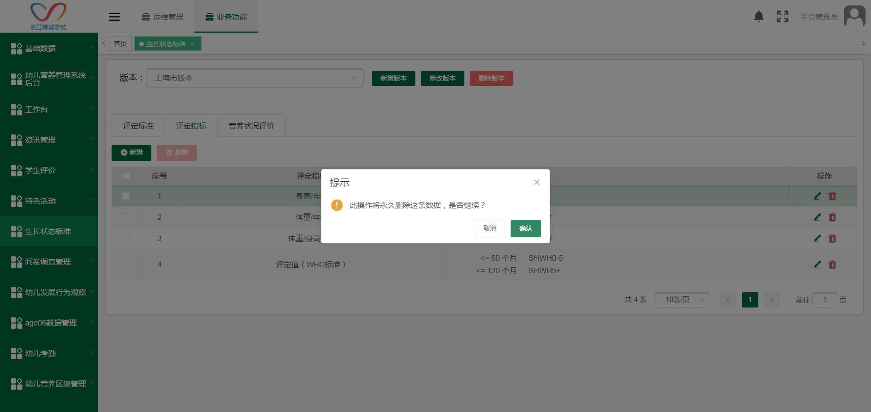

营养状况评价
点击营养状况评价切换到营养状态评价tab页，该功能主要是给标准和评价结果设置营养评定结果，后续填写身高体重后就能根据这里生成营养状况结果。

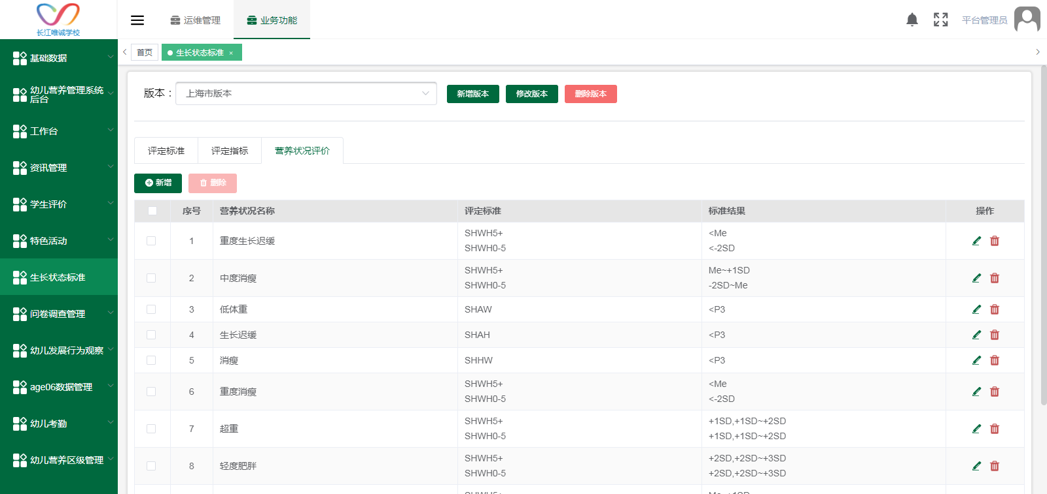

新增
点击新增，打开新增页面，按要求填写数据后点击保存。
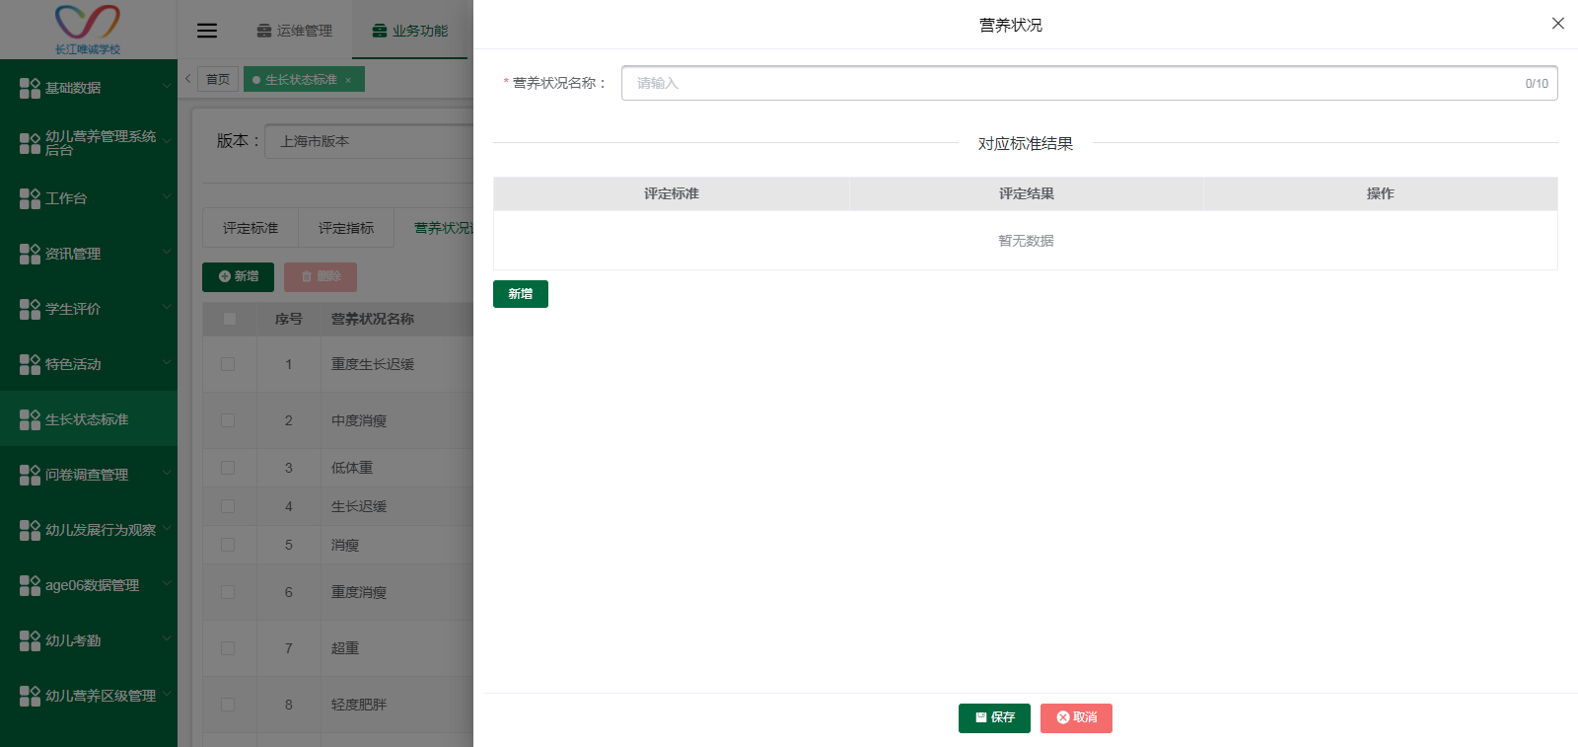

编辑
任意选择一条数据点击编辑，打开编辑页面，修改数据后点击保存，保存后的数据为修改后的数据。
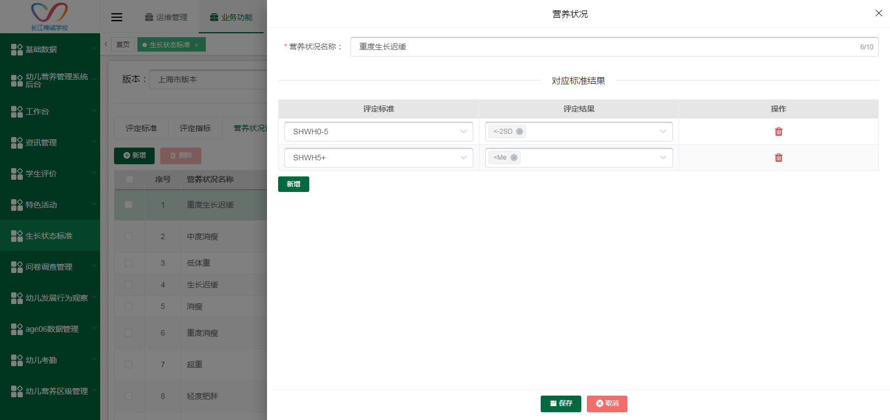

删除
任意选择一条数据，点击删除，弹出是否确定删除对话框，点击确定，删除成功，点击取消，取消删除。

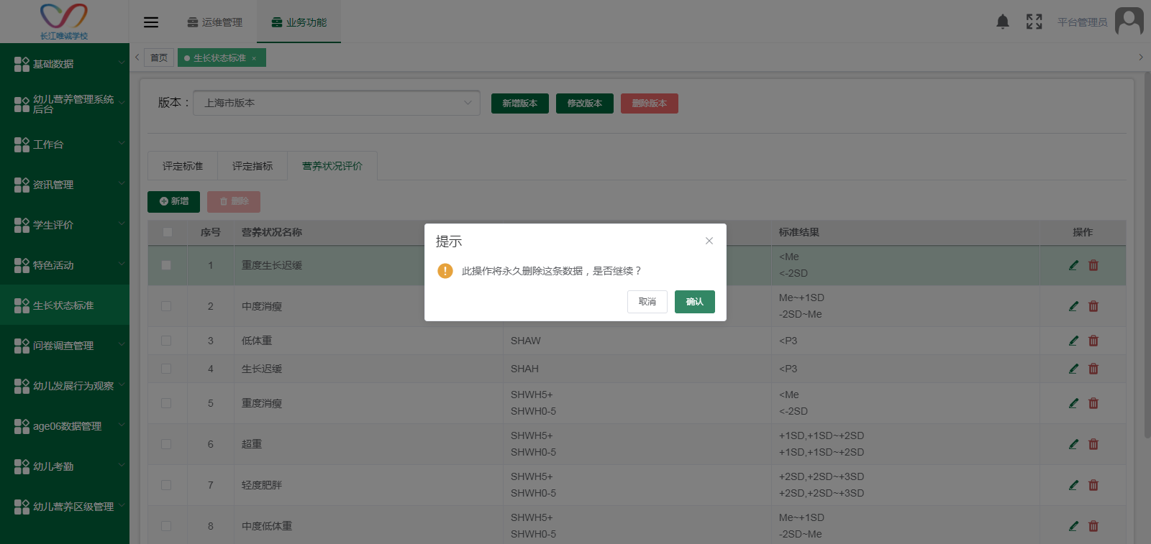

评定标准
该菜单是租户使用的，租户可以选择版本中的任意一个版本设置为发布版本，设为发布版本后，该租户后续使用的版本就是发布版本，并且只能启用一个版本，当启用一个版本时，别的版本自动致否。其他的数据只有查看权限。
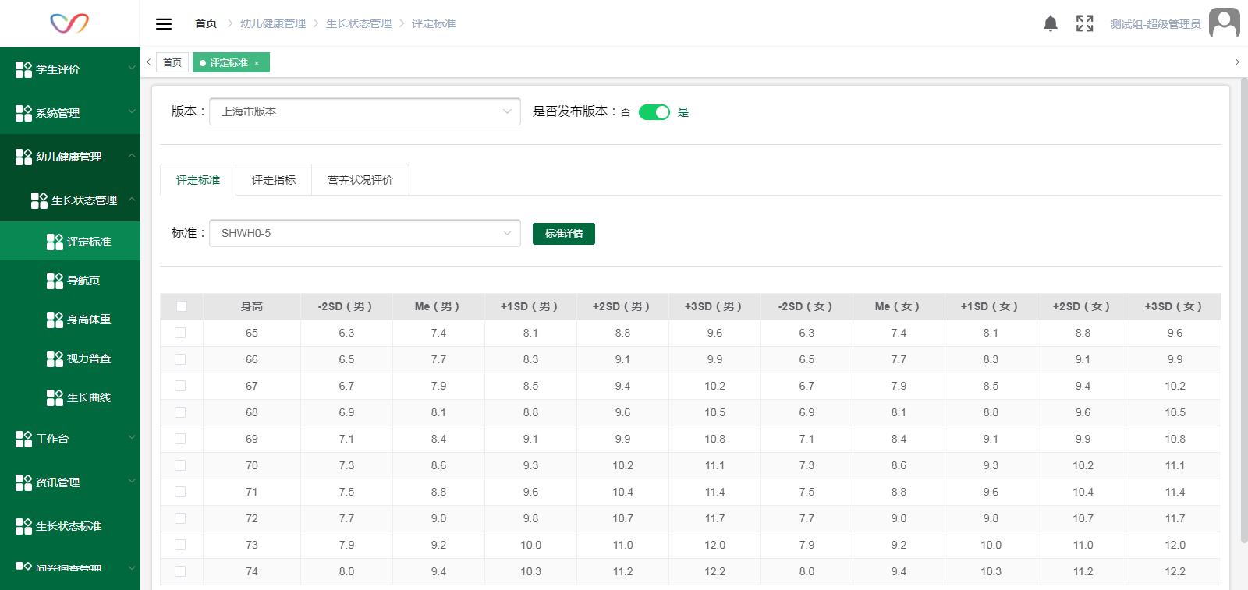

身高体重
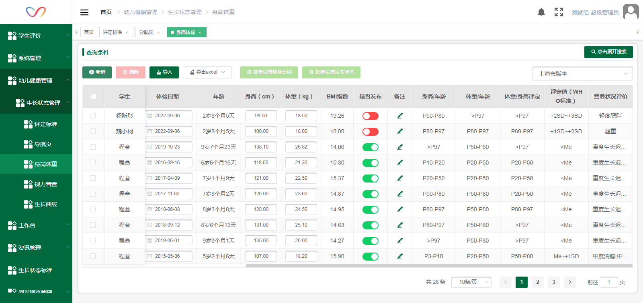

新增
点击新增，打开体检学生批量新增页面，同一个学生同一天只能有一条数据。新增学生后填写身高体重数据，然后系统会自动计算出评定指标的结果和营养状况结果。
只有发布的数据才能被后续的统计统计到和被移动端家长查看。
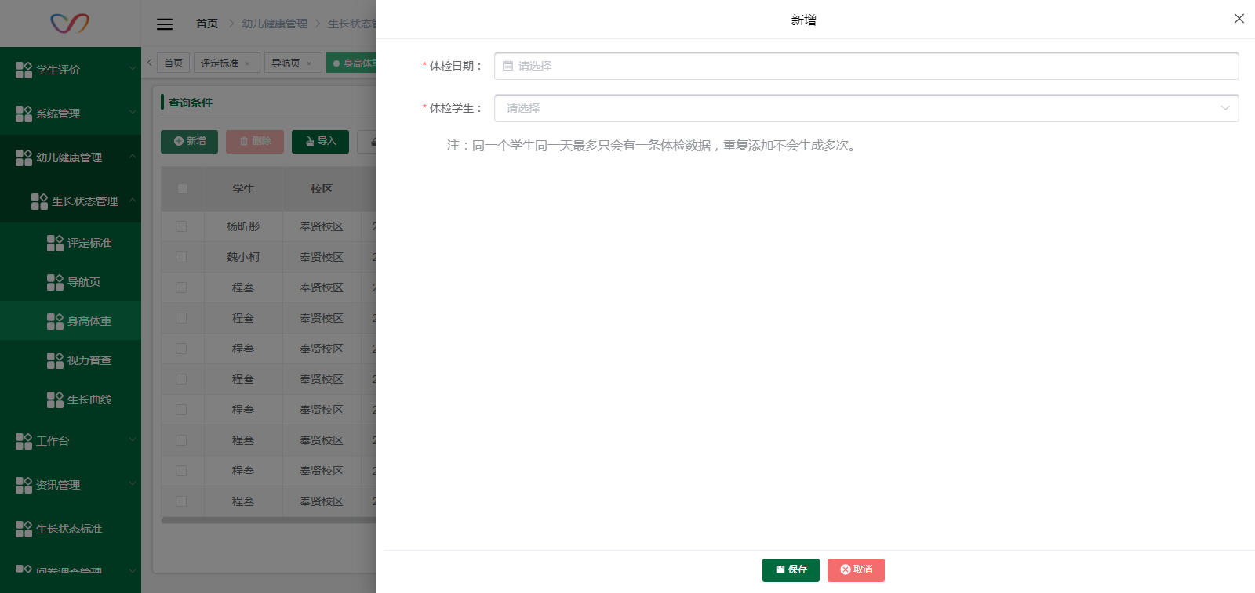

批量设置体检日期
任意勾选数据后点击批量设置体检日期后弹出设置页面，选择日期后点击确定即设置成功。
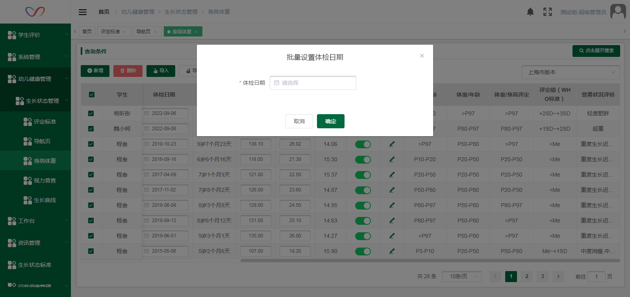

批量设置发布状态
任意勾选数据后点击批量设置发布状态，将状态改成发布后点击确定，状态变成发布状态。
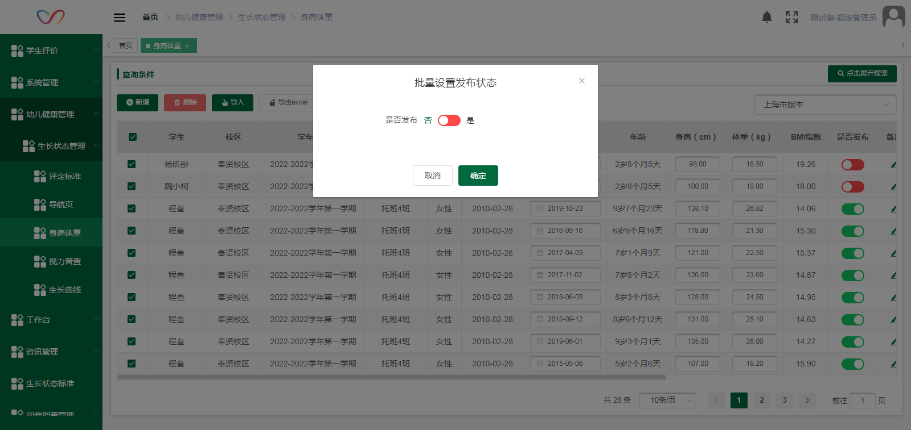

导入
点击导入后下载导入模板，然后填写数据后点击上传文件，注意导入模板中的体检日期格式是2022/09/19这种。
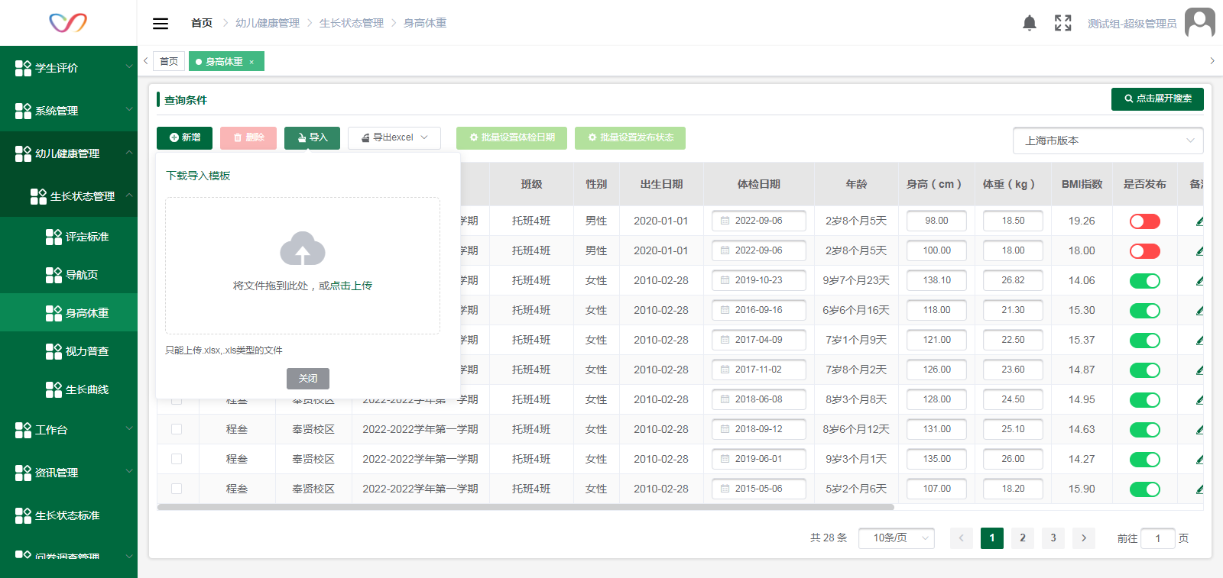

导出excel
点击导出excel后会出现单个选项，任意选择一个会出现筛选条件，条件选择后点击导出即导出相应数据。
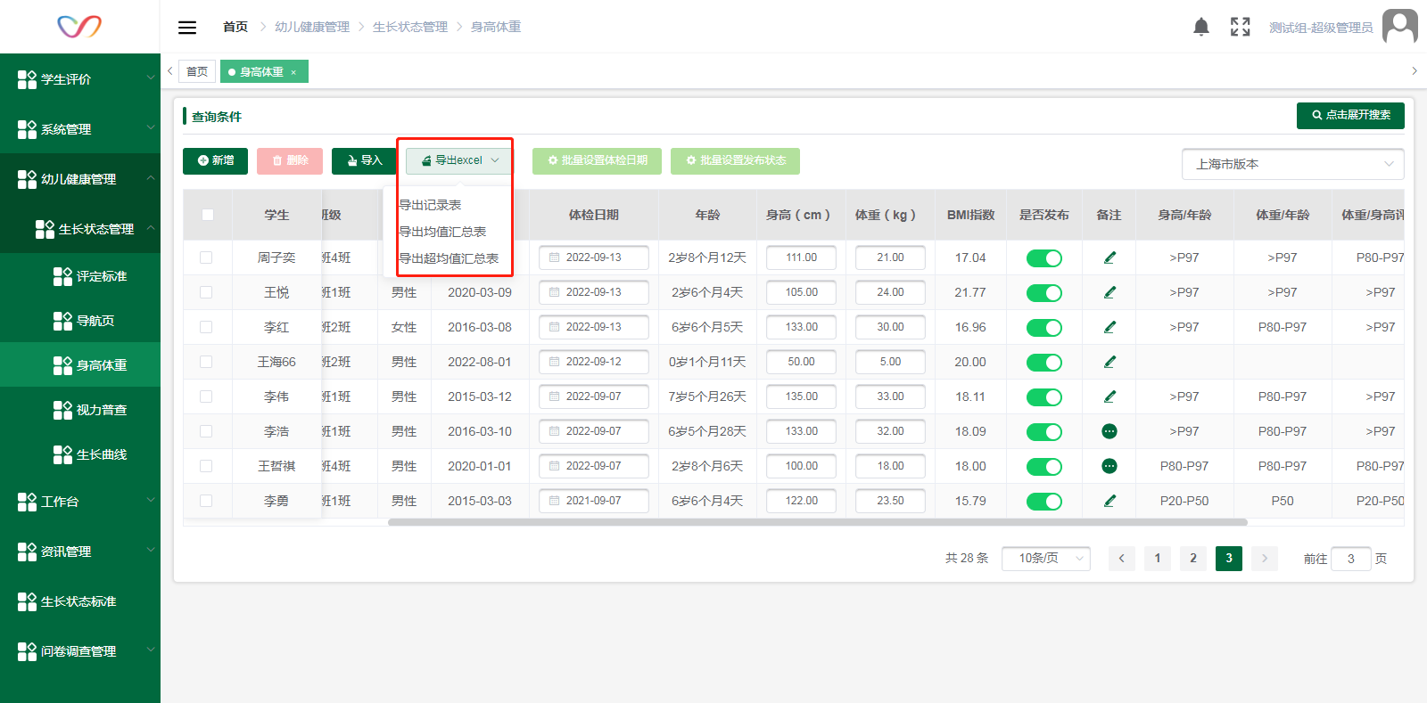

导出记录表
选择导出日期范围。
这里会把日期范围内所有数据导出，同一个人有多天数据会导出多个
设置导出后的字段排序，评定字段会根据选择的标准生成，并非固定。
营养状况评价多选。默认不选中。
每选择一个营养状况评价，就会多生成一个对应sheet页，并导出对应该评价结果的学生数据。然后根据每个班级生成一个sheet页。
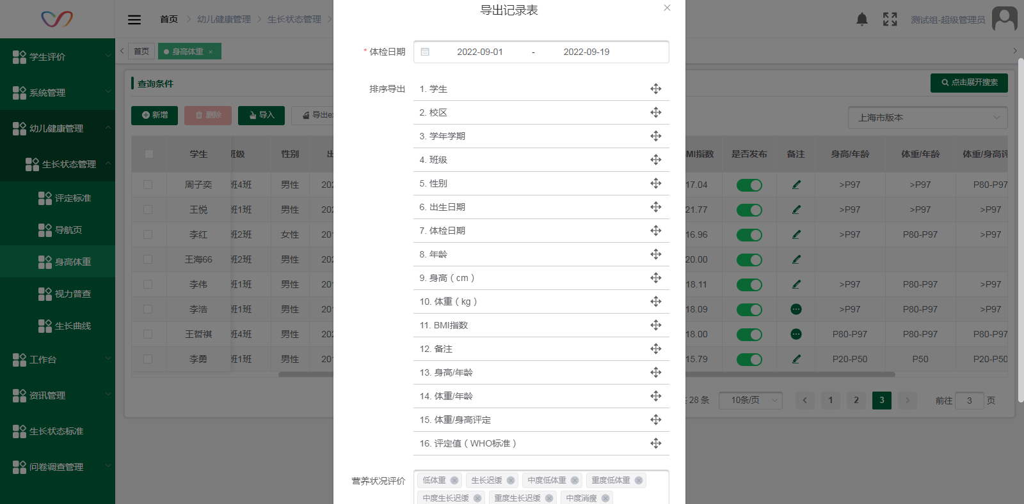

导出均值汇总表
日期范围选择。会根据选择的日期范围导出数据。这里如果一个学生有多条数据，则以最新一条数据统计人数。
评价指标：多选。会根据选择的评价指标生成对应项目的统计
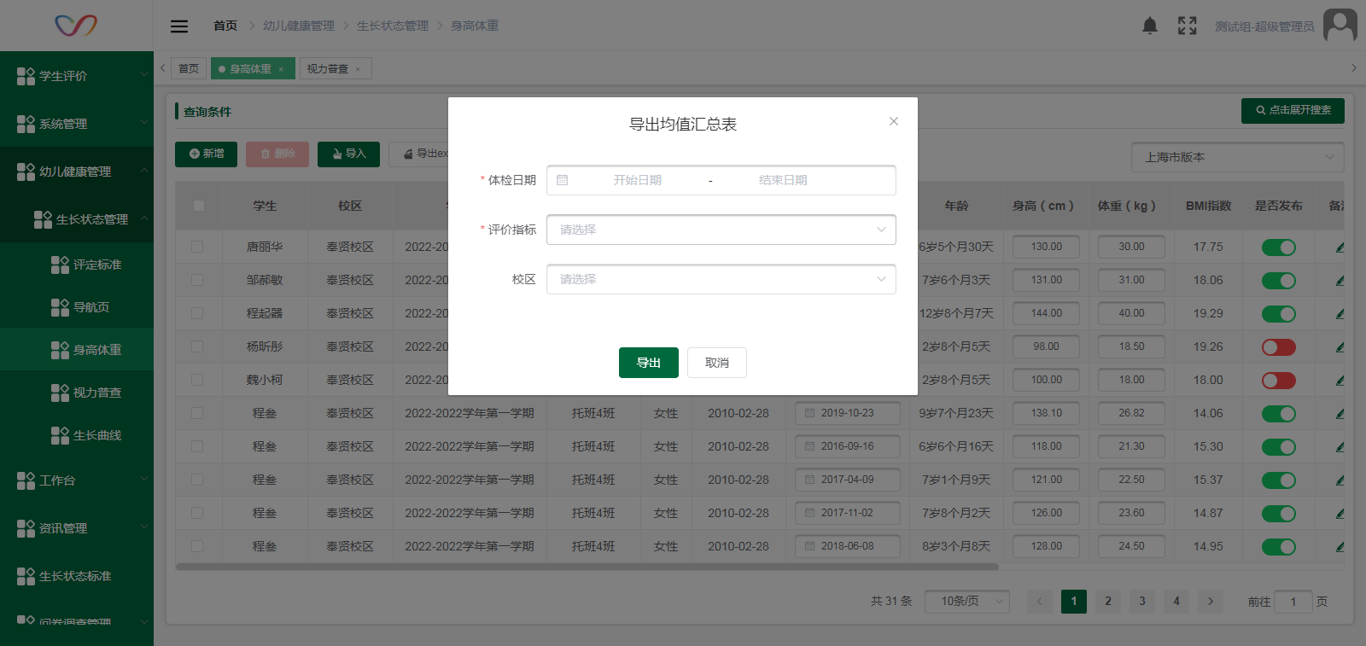

导出超均值汇总表
体检日期范围：日期范围选择。会根据选择的日期范围导出数据。这里如果一个学生有多条数据，则以最新一条数据统计人数。
评价指标-结果：级联多选。先选择评价指标，在选择对应的评价结果。如选择“身高/年龄”-“>P50”、“体重/年龄”-“>P50”。就会依次生成“身高/年龄”、“体重/年龄”2列统计项，统计对应统计结果的人数及占比
校区选择：单选。不选择时导出全园汇总。

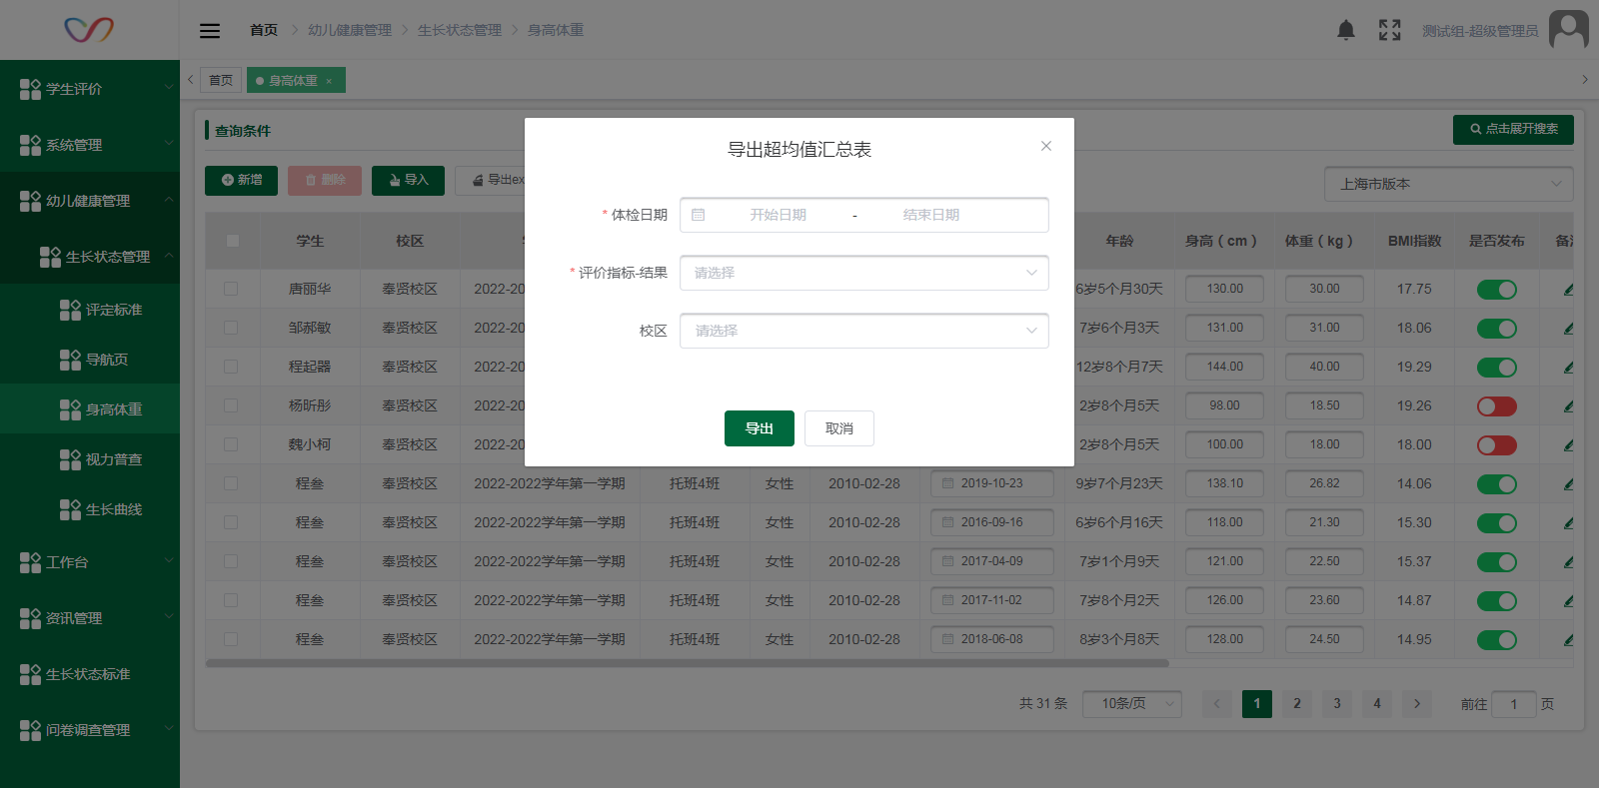

视力普查

新增
点击新增，打开体检学生批量新增页面，同一个学生同一天只能有一条数据。新增学生后填写视力数据，只有发布的数据才能被后续的统计统计到和被移动端家长查看。

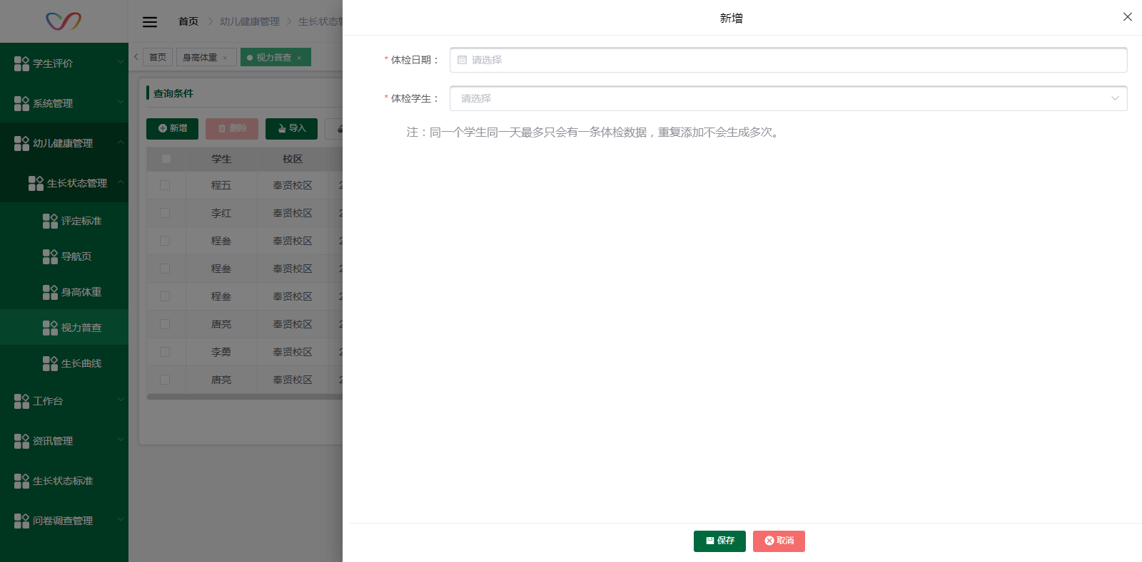

批量设置体检日期
任意勾选数据后点击批量设置体检日期后弹出设置页面，选择日期后点击确定即设置成功。
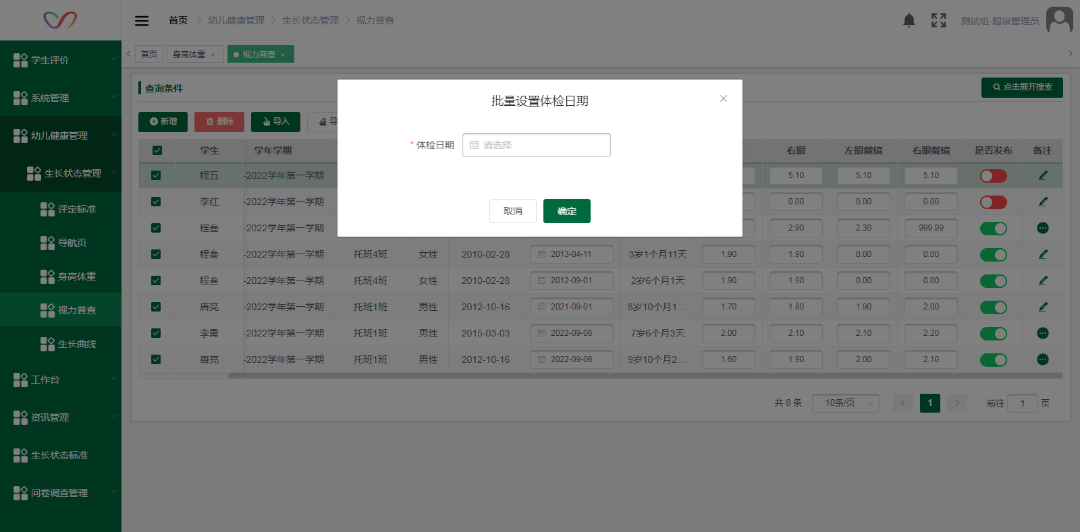

批量设置发布状态
任意勾选数据后点击批量设置发布状态，将状态改成发布后点击确定，状态变成发布状态。
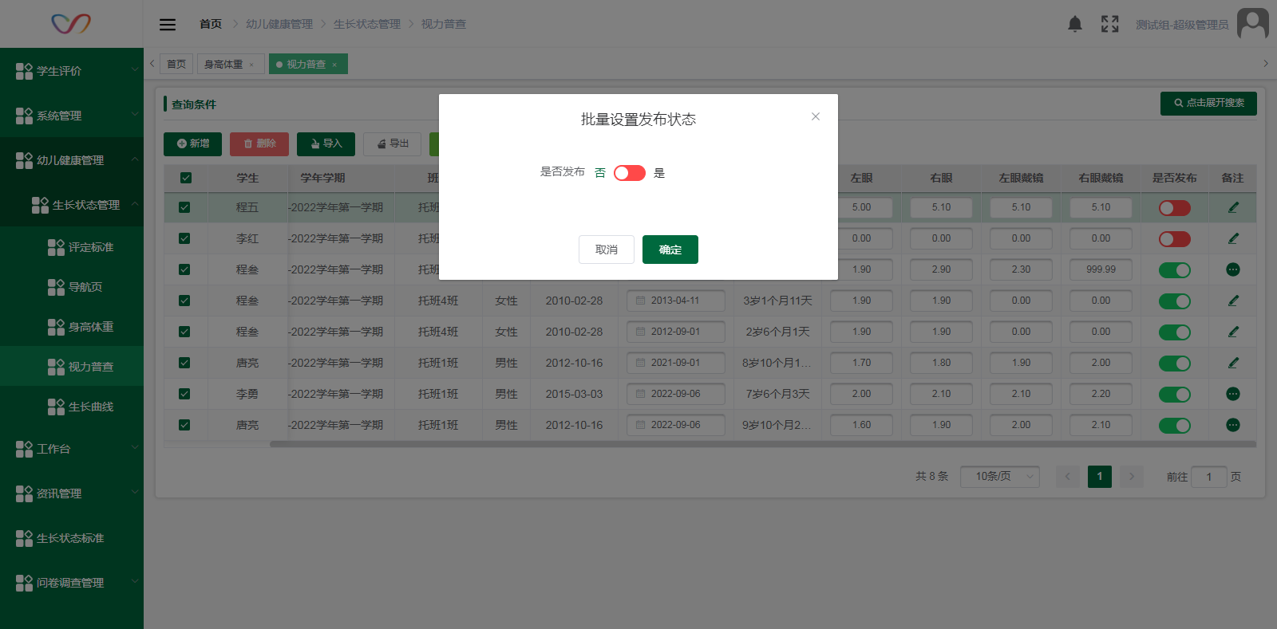

导入
点击导入后下载导入模板，然后填写数据后点击上传文件，注意导入模板中的体检日期格式是2022/09/19这种。
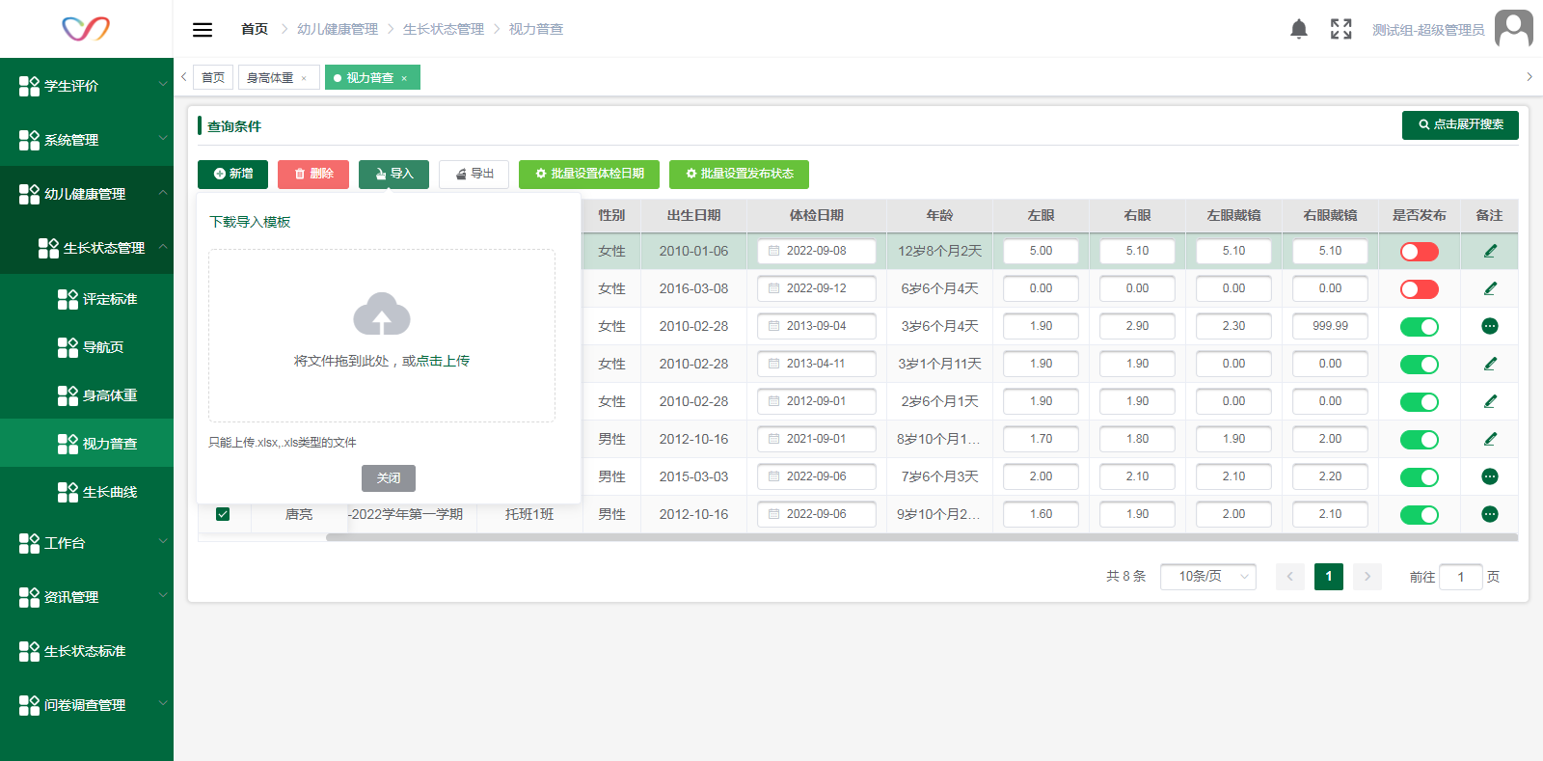

导出
导出月份，选择月份范围。
排序导出，设置导出后的字段排序
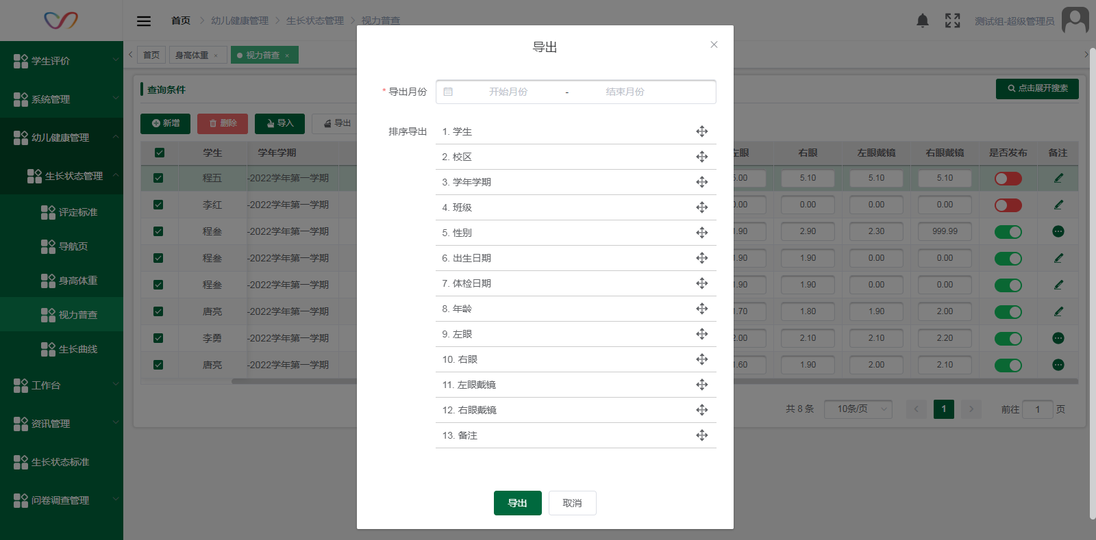

删除
任意勾选数据后点击删除按钮，点击确定删除成功，点击取消取消删除。

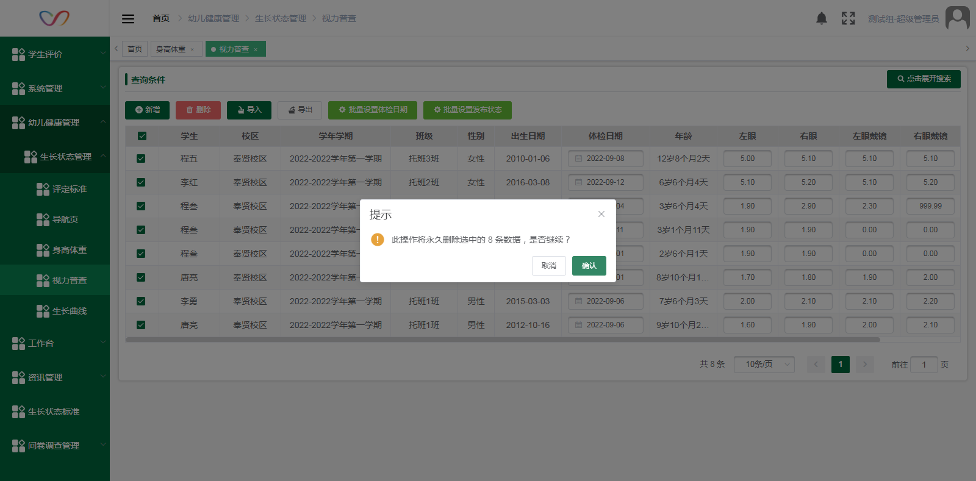

生长曲线
学生选择：学生选人组件，单选。
标准版本：从启用的版本中选择。默认选中发布版本。
体检记录：左侧显示选择学生的体检记录。按时间线显示身高体重录入记录。滚动加载。
按日期倒序排列。只显示已经发布的数据。
每条记录包含：体检日期、体检时的年龄、身高、体重、评定结果，其中评定结果需包含公式计算出的数值以及对应评价结果。
注：一个版本下多个指数的话，会依次显示结果。指数名称过长时省略号显示，鼠标悬浮显示全称。

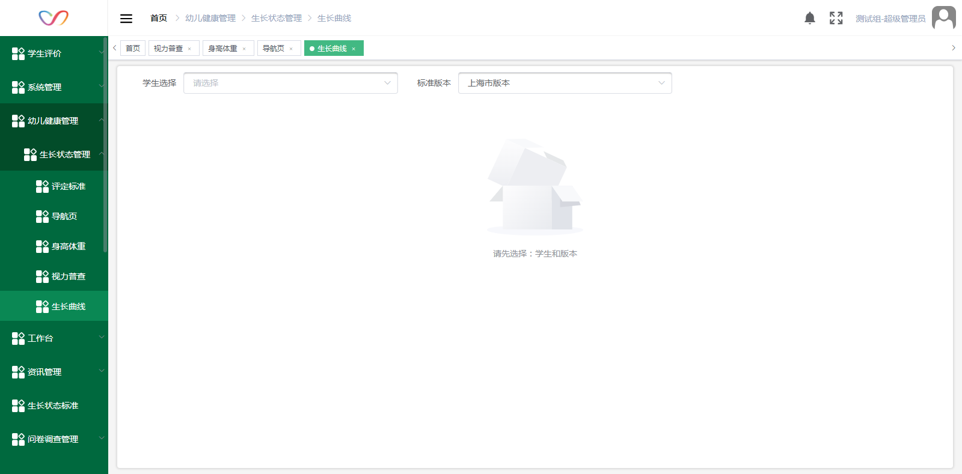
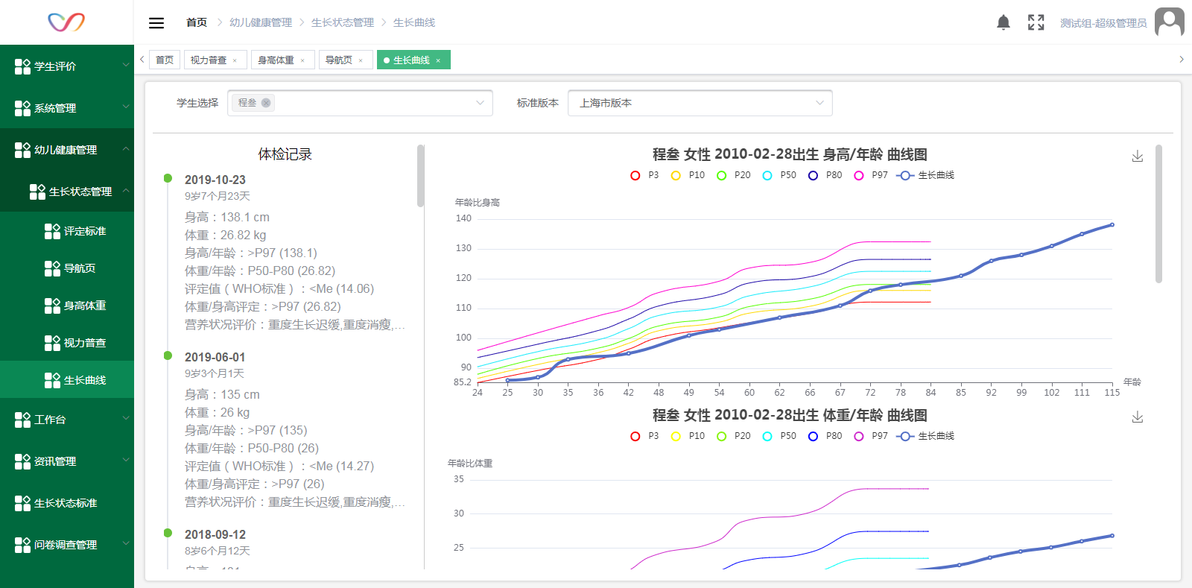

导航页
树结构选择：全校-校区-年级-班级；默认选中全校；树结构中的任何节点都可以选择，选择不同节点，下方生成不同数据统计，只统计当前在籍在读的学生情况。
体检概览：统计各年龄的平均升高、体重。
均值汇总：显示身高/年龄、体重/年龄等各“评价指标”各“评价指数”的人数。
营养状况评价：这里统计标准维护中“营养状况评价”各标准指数对应的人数。
快捷入口：点击后跳转至对应菜单。
体检历程：根据“身高体重”、“视力普查”2个菜单下的“体检日期”字段显示历程，统计各体检日期下等级身高体重、视力记录的人数，只统计当前在籍在读的学生情况。按照日期从新至旧排序。
